[‘叠叠不休’？中南大学湘雅医院感染病科研究遭质疑](https://mp.weixin.qq.com/s?__biz=MzkyNzY3NzY3Nw==&mid=2247500626&idx=1&sn=c0673b56aaefcd411c5c2375ef441739&chksm=c3c5b1bf4adeaee17ab43e4fed915ec53008bd3bea812eb22c0679d65a9c16c07543cc21d308&scene=126&sessionid=1743747925)

[学术深瞳](javascript:void(0);)2025-04-04 13:38:31广东

近日，《American Journal of Cancer Research》期刊发表的题为**"HBx-related long non-coding RNA MALAT1 promotes cell metastasis via up-regulating LTBP3 in hepatocellular carcinoma"(HBx相关长链非编码RNA MALAT1通过上调LTBP3促进肝癌细胞转移**（pubmed: 28469957)的研究论文陷入学术争议。该研究由Zhouhua Hou、Xuwen Xu、Xiaoyu Fu、Shuhui Tao、Jiebin Zhou、Shuiping Liu、**Deming Tan**（通讯作者）共同完成，通讯单位为中南大学湘雅医院感染病科。

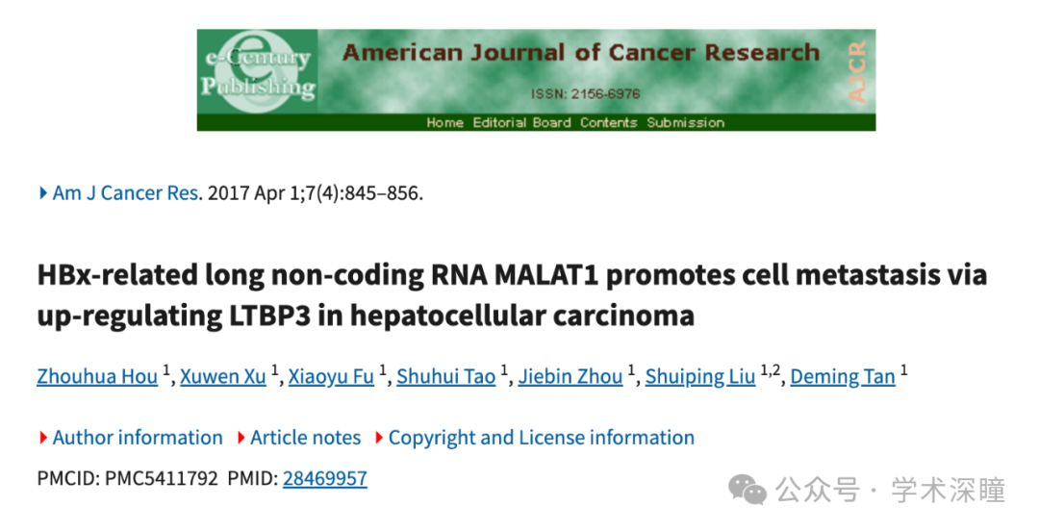

**2025年4月评论人Actinopolyspora biskrensis指出本文存在多处重复：**

图 3 中的某些图像似乎重叠，但描述不同

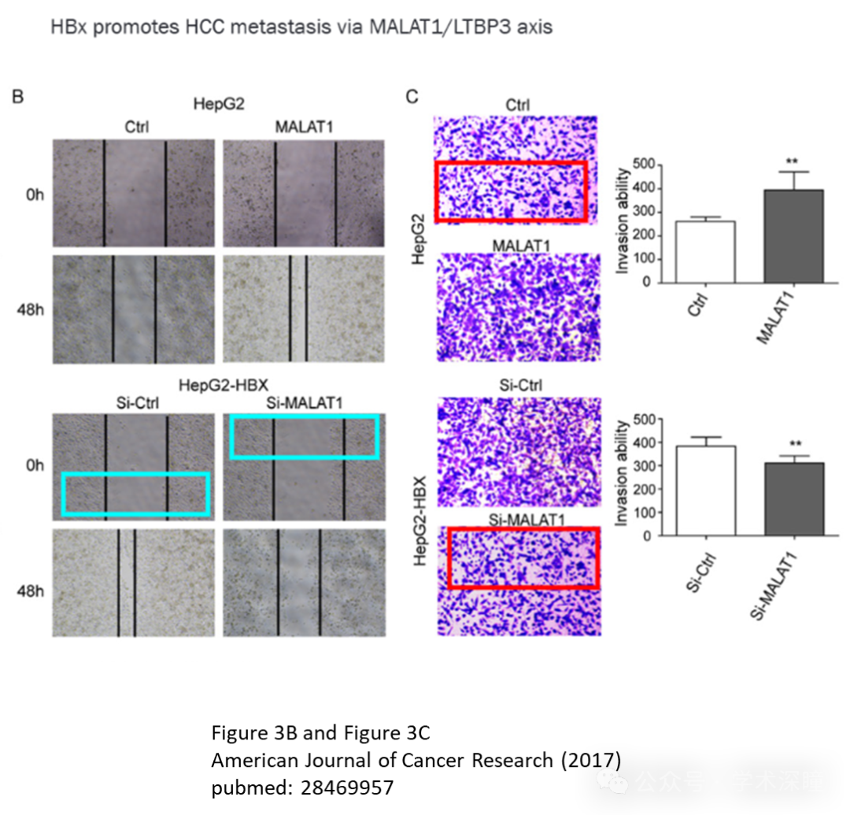

图 3 中的某些图像也与图 6 和图 7 中的图像重叠

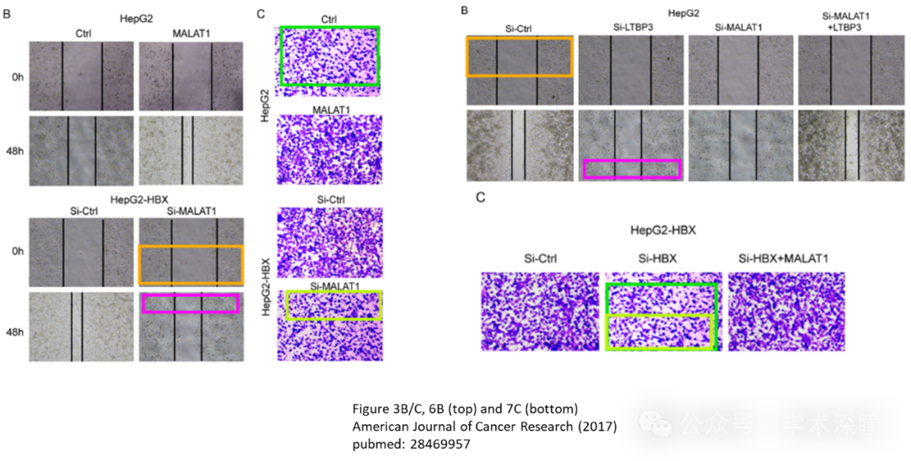

图 6C 和 图 7C

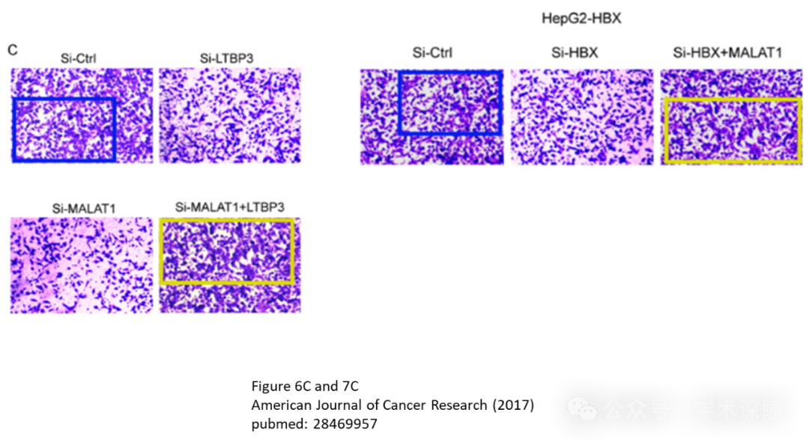

消息来源：

https://pubpeer.com/publications/F946451AF10AB404CD90D33BAC3141#0

如需论文查重，请联系微信号xueshushentong



[#中南大学](https://mp.weixin.qq.com/mp/appmsgalbum?__biz=MzkyNzY3NzY3Nw==&action=getalbum&album_id=3803495241844588555#wechat_redirect)[#湘雅医院](https://mp.weixin.qq.com/mp/appmsgalbum?__biz=MzkyNzY3NzY3Nw==&action=getalbum&album_id=3639689796148166657#wechat_redirect)